## Livebox Fibre Sagem

Il existe une DMZ sur le zyxel

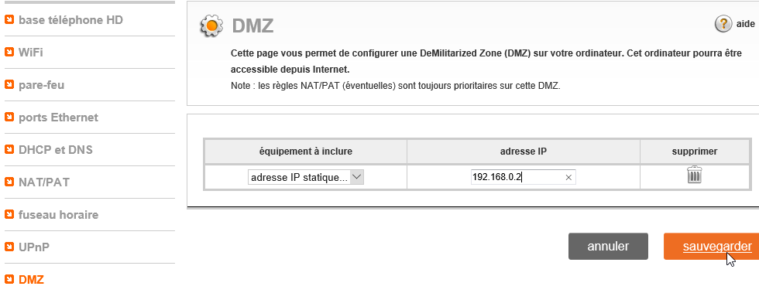

Et que l'on associe par sécurité à une règle NAT

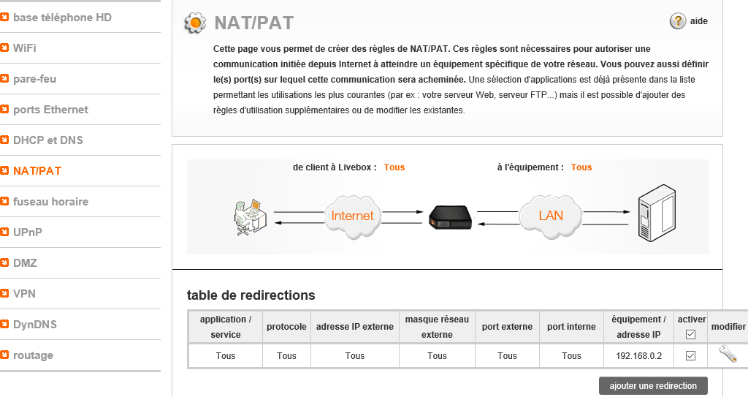

## Zyxel Wan Lan1 Lan2 DMZ

Il existe 2 lan et 1 DMZ

